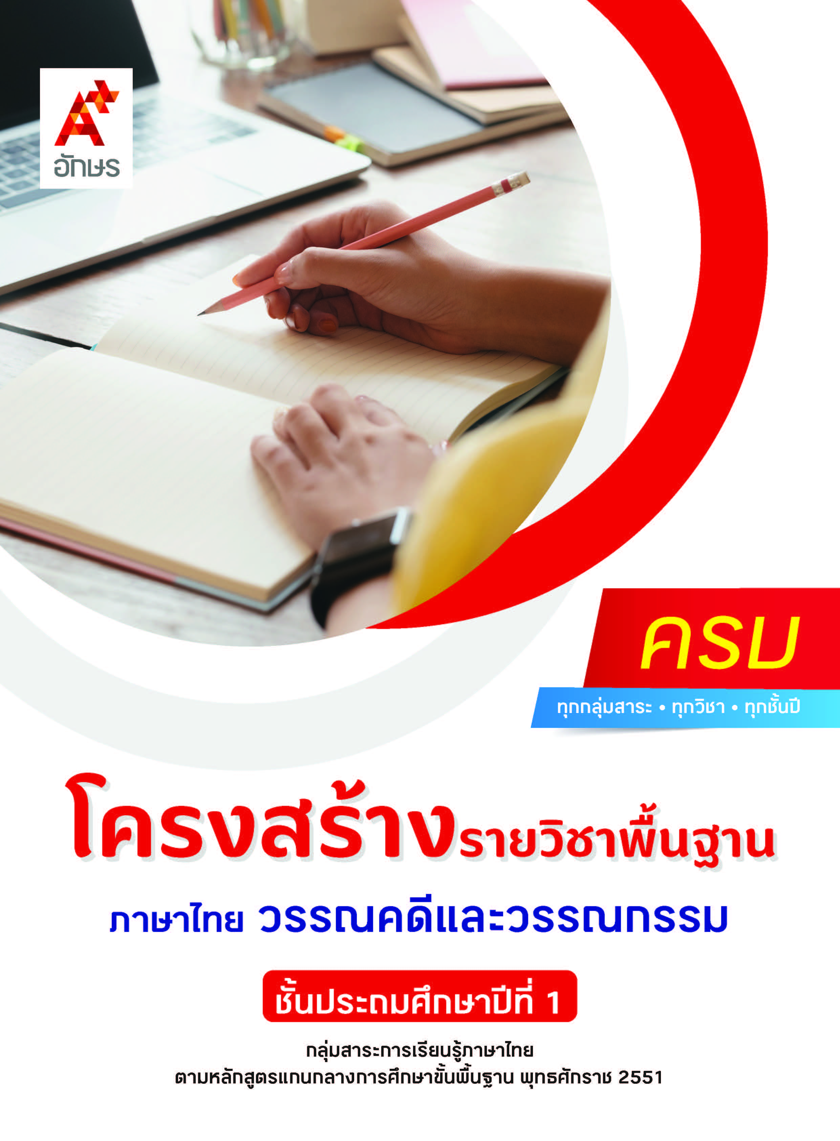

**คำอธิบายรายวิชา**

**ภาษาไทย วรรณคดีและวรรณกรรม**

**รายวิชาพื้นฐาน กลุ่มสาระการเรียนรู้ภาษาไทย**

**ชั้นประถมศึกษาปีที่ 1 เวลา 80 ชั่วโมง/ปี**

ศึกษาและวิเคราะห์วรรณกรรมร้อยแก้วและร้อยกรองสำหรับเด็ก เรื่อง เธอและฉัน บ้านแสนสุข โรงเรียนสีรุ้ง อ้อมกอดแห่งรัก ไขความลับในธรรมชาติ และนิทานก่อนนอน เพื่อบอกข้อคิดที่ได้จากการอ่าน  
ไปปรับใช้ในชีวิตประจำวัน

โดยใช้การฝึกทักษะกระบวนการทางภาษา ทั้งในด้านการฟัง การพูด การอ่าน และการเขียน และใช้การจัดการเรียนรู้โดยใช้สมองเป็นฐาน นอกจากนี้ ยังเสริมสร้างทักษะในการอ่านต่าง ๆ เช่น การอ่านออกเสียง การอ่านเว้นวรรคตอน การอ่านออกเสียงบทร้อยกรอง การจับใจความ การเรียงลำดับเหตุการณ์ การคาดคะเนเหตุการณ์ การตั้งและตอบคำถาม

เพื่อให้เกิดเจตคติที่ดีต่อการเรียนวิชาภาษาไทย ตั้งใจเรียนและมีส่วนร่วมในกิจกรรมการเรียน ค้นคว้าหาความรู้จากแหล่งการเรียนรู้ต่าง ๆ อย่างสม่ำเสมอ ซักถามและสืบค้นเพื่อหาข้อมูล มีความรอบคอบในการทำงาน ใช้ภาษาไทยได้อย่างถูกต้อง เหมาะสม มีมารยาทในการพูด การอ่าน การเขียน และการฟัง นำความรู้  
ที่ได้จากการศึกษาไปประยุกต์ใช้ในชีวิตจริง

**ตัวชี้วัด**

|  |  |  |
| --- | --- | --- |
| **มาตรฐาน** | **ตัวชี้วัดระหว่างทาง** | **ตัวชี้วัดปลายทาง** |
| **มฐ. ท 1.1** | - | ป.1/1 |
| **มฐ. ท 5.1** | - | ป.1/1 |
| - | ป.1/2 |
|  | **0 ตัวชี้วัด** | **3 ตัวชี้วัด** |

**รวม 3 ตัวชี้วัด**

**โครงสร้างรายวิชาพื้นฐาน   
ภาษาไทย วรรณคดีและวรรณกรรม ป.1**

**เวลา 80 ชั่วโมง**

| **ชื่อหน่วย การเรียนรู้** | **มาตรฐาน การเรียนรู้/ตัวชี้วัด** | **สมรรถนะสำคัญ ของผู้เรียน** | **สาระสำคัญ** | **เวลา (ชั่วโมง)** |
| --- | --- | --- | --- | --- |
| **หน่วย**  **การเรียนรู้ที่ 1**  เธอและฉัน | **ตัวชี้วัดระหว่างทาง**  **มฐ. ท 1.1 ป.1/3**  ตอบคำถามเกี่ยวกับเรื่องที่อ่าน  **มฐ. ท 1.1 ป.1/8**  มีมารยาทในการอ่าน  **ตัวชี้วัดปลายทาง**  **มฐ. ท 1.1 ป.1/1**  อ่านออกเสียงคำ  คำคล้องจอง  และข้อความสั้น ๆ  **มฐ. ท 1.1 ป.1/2**  บอกความหมายของคำและข้อความที่อ่าน  **มฐ. ท 5.1 ป.1/1**  บอกข้อคิดที่ได้จาก การอ่านหรือการฟังวรรณกรรมร้อยแก้วและร้อยกรองสำหรับเด็ก  **มฐ. ท 5.1 ป.1/2**  ท่องจำบทอาขยานตามที่กำหนดและบทร้อยกรองตามความสนใจ | **1) สมรรถนะที่ 1** ความสามารถในการสื่อสาร  **2) สมรรถนะที่ 2** ความสามารถในการคิด | การอ่านวรรณกรรมและท่องบทอาขยานจะต้องอ่านออกเสียงคำ ให้ถูกต้อง ชัดเจน และ มีมารยาทในการอ่าน สามารถบอกความหมายของคำ จับใจความสำคัญ ตอบคำถาม บอกข้อคิดเกี่ยวกับสิ่งที่อ่านได้ถูกต้อง โดยนำข้อคิดจากเรื่องที่อ่านมาพูดสื่อสารให้ผู้อื่นฟังได้ครบถ้วน | **10** |
| **หน่วย**  **การเรียนรู้ที่ 2**  บ้านแสนสุข | **ตัวชี้วัดระหว่างทาง**  **มฐ. ท 1.1 ป.1/3**  ตอบคำถามเกี่ยวกับเรื่องที่อ่าน  **มฐ. ท 1.1 ป.1/8**  มีมารยาทในการอ่าน  **ตัวชี้วัดปลายทาง**  **มฐ. ท 1.1 ป.1/1**  อ่านออกเสียงคำ  คำคล้องจอง  และข้อความสั้น ๆ  **มฐ. ท 1.1 ป.1/2**  บอกความหมายของคำและข้อความที่อ่าน  **มฐ. ท 5.1 ป.1/1**  บอกข้อคิดที่ได้จาก การอ่านหรือการฟังวรรณกรรมร้อยแก้วและร้อยกรองสำหรับเด็ก | **1) สมรรถนะที่ 1** ความสามารถในการสื่อสาร  **2)** **สมรรถนะที่ 2**ความสามารถในการคิด | การอ่านวรรณกรรม ทั้งที่เป็นร้อยแก้วและร้อยกรอง จะต้องอ่านออกเสียงคำ ให้ถูกต้อง ชัดเจน และมีมารยาทในการอ่าน สามารถบอกความหมายของคำ จับใจความสำคัญ ตอบคำถาม บอกข้อคิดเกี่ยวกับสิ่งที่อ่านได้ถูกต้อง โดยนำความรู้ที่ได้จากเรื่องที่เรียน มาเชื่อมโยงกับชีวิตประจำวัน สามารถถ่ายทอดเรื่องราว อธิบายถึงสภาพบ้านหรือที่อยู่อาศัยของนักเรียนและ สมาชิกในบ้านได้ แล้วนำมาพูดเล่าถ่ายทอดให้ผู้อื่นฟังอย่างครบถ้วน | **13** |
| **หน่วย**  **การเรียนรู้ที่ 3**  โรงเรียนสีรุ้ง | **ตัวชี้วัดระหว่างทาง**  **มฐ. ท 1.1 ป.1/3**  ตอบคำถามเกี่ยวกับเรื่องที่อ่าน  **มฐ. ท 1.1 ป.1/8**  มีมารยาทในการอ่าน  **ตัวชี้วัดปลายทาง**  **มฐ. ท 1.1 ป.1/1**  อ่านออกเสียงคำ  คำคล้องจอง  และข้อความสั้น ๆ  **มฐ. ท 1.1 ป.1/2**  บอกความหมายของคำและข้อความที่อ่าน  **มฐ. ท 5.1 ป.1/1**  บอกข้อคิดที่ได้จาก การอ่านหรือการฟังวรรณกรรมร้อยแก้วและร้อยกรองสำหรับเด็ก  **มฐ. ท 5.1 ป.1/2**  ท่องจำบทอาขยานตามที่กำหนดและบทร้อยกรองตามความสนใจ | **1) สมรรถนะที่ 1** ความสามารถในการสื่อสาร  **2) สมรรถนะที่ 2** ความสามารถในการคิด  **3) สมรรถนะที่ 4** ความสามารถในการใช้ทักษะชีวิต | การอ่านวรรณกรรม ทั้งที่เป็นร้อยแก้วและร้อยกรอง จะต้องอ่านออกเสียงคำให้ถูกต้อง ชัดเจน และมีมารยาทในการอ่าน สามารถบอกความหมายของคำ จับใจความสำคัญ ตอบคำถาม บอกข้อคิดเกี่ยวกับสิ่งที่อ่านได้ถูกต้อง โดยนำความรู้ที่ได้จากเรื่อง  ที่เรียน มาเชื่อมโยงกับชีวิตประจำวัน สามารถถ่ายทอดเรื่องราว แต่งนิทานขนาดนั้นที่มีคำทักทาย แล้วนำมาพูดเล่าถ่ายทอดให้ผู้อื่นฟังอย่างครบถ้วน และสามารถแสดงความคิดเห็นถึง ข้อควรปฏิบัติเมื่ออยู่ในโรงเรียนได้อย่างเหมาะสม | **12** |
| **หน่วย**  **การเรียนรู้ที่ 4**  อ้อมกอดแห่งรัก | **ตัวชี้วัดระหว่างทาง**  **มฐ. ท 1.1 ป.1/3**  ตอบคำถามเกี่ยวกับเรื่องที่อ่าน  **มฐ. ท 1.1 ป.1/8**  มีมารยาทในการอ่าน  **ตัวชี้วัดปลายทาง**  **มฐ. ท 1.1 ป.1/1**  อ่านออกเสียงคำ  คำคล้องจอง  และข้อความสั้น ๆ  **มฐ. ท 1.1 ป.1/2**  บอกความหมายของคำและข้อความที่อ่าน  **มฐ. ท 5.1 ป.1/1**  บอกข้อคิดที่ได้จาก การอ่านหรือการฟังวรรณกรรมร้อยแก้วและร้อยกรองสำหรับเด็ก  **มฐ. ท 5.1 ป.1/2**  ท่องจำบทอาขยานตามที่กำหนดและบทร้อยกรองตามความสนใจ | **1) สมรรถนะที่ 1** ความสามารถในการสื่อสาร  **2) สมรรถนะที่ 2** ความสามารถในการคิด  **3) สมรรถนะที่ 4** ความสามารถในการใช้ทักษะชีวิต | การอ่านวรรณกรรมและท่องบทอาขยานจะต้องอ่านออกเสียงคำ ให้ถูกต้อง ชัดเจน และมีมารยาทในการอ่าน สามารถบอกความหมายของคำ จับใจความสำคัญ ตอบคำถาม บอกข้อคิดเกี่ยวกับสิ่งที่อ่านได้ถูกต้อง โดยนำข้อคิดมาถ่ายทอดผ่านงานต่าง ๆ ได้อย่างเหมาะสม | **15** |
| **หน่วย**  **การเรียนรู้ที่ 5**  ไขความลับ ในธรรมชาติ | **ตัวชี้วัดระหว่างทาง**  **มฐ. ท 1.1 ป.1/3**  ตอบคำถามเกี่ยวกับเรื่องที่อ่าน  **มฐ. ท 1.1 ป.1/8**  มีมารยาทในการอ่าน  **ตัวชี้วัดปลายทาง**  **มฐ. ท 1.1 ป.1/1**  อ่านออกเสียงคำ  คำคล้องจอง  และข้อความสั้น ๆ  **มฐ. ท 1.1 ป.1/2**  บอกความหมายของคำและข้อความที่อ่าน  **มฐ. ท 5.1 ป.1/1**  บอกข้อคิดที่ได้จากการอ่านหรือการฟังวรรณกรรมร้อยแก้วและร้อยกรองสำหรับเด็ก | **1) สมรรถนะที่ 1** ความสามารถในการสื่อสาร  **2) สมรรถนะที่ 2** ความสามารถในการคิด | การอ่านวรรณกรรมจะต้องอ่านออกเสียงคำ ให้ถูกต้อง ชัดเจน และมีมารยาทในการอ่าน สามารถบอกความหมายของคำ จับใจความ ตอบคำถาม และบอกข้อคิดเกี่ยวกับสิ่งที่อ่านได้ถูกต้อง โดยนำข้อคิดมาปรับใช้ในการดำรงชีวิตได้อย่างเหมาะสม แล้วนำมาพูดเล่าถ่ายทอดให้ผู้อื่นฟังได้ครบถ้วน | **15** |
| **หน่วย**  **การเรียนรู้ที่ 6**  นิทานก่อนนอน | **ตัวชี้วัดระหว่างทาง**  **มฐ. ท 1.1 ป.1/3**  ตอบคำถามเกี่ยวกับเรื่องที่อ่าน  **มฐ. ท 1.1 ป.1/8**  มีมารยาทในการอ่าน  **ตัวชี้วัดปลายทาง**  **มฐ. ท 1.1 ป.1/1**  อ่านออกเสียงคำ  คำคล้องจอง  และข้อความสั้น ๆ  **มฐ. ท 1.1 ป.1/2**  บอกความหมายของคำและข้อความที่อ่าน  **มฐ. ท 5.1 ป.1/1**  บอกข้อคิดที่ได้จาก การอ่านหรือการฟังวรรณกรรมร้อยแก้วและร้อยกรองสำหรับเด็ก | **1) สมรรถนะที่ 1** ความสามารถในการสื่อสาร  **2) สมรรถนะที่ 2** ความสามารถในการคิด  **3) สมรรถนะที่ 4** ความสามารถในการใช้ทักษะชีวิต | การอ่านวรรณกรรมจะต้องอ่านออกเสียงคำ ให้ถูกต้อง ชัดเจน และมีมารยาทในการอ่าน สามารถบอกความหมายของคำ จับใจความสำคัญ ตอบคำถาม บอกข้อคิดเกี่ยวกับสิ่งที่อ่านได้ถูกต้อง โดยนำข้อคิดมาปรับใช้ ในชีวิตจริงและสามารถถ่ายทอดให้ผู้อื่นฟังได้ครบถ้วน | **15** |